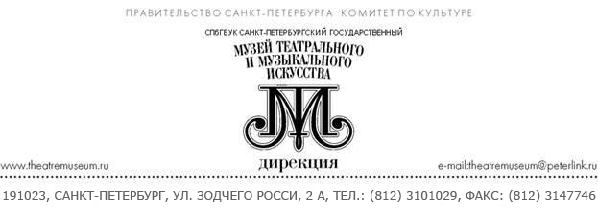

Исх. от 22.06.2018 Руководителю компании

«Музторг»

Запрос

# Просим Вас предоставить коммерческое предложение на приобретение стойки для светового оборудования CHAUVET-DJ CH-06 - Lighting Stand. Ниже прикладываем реквизиты банковского счета музея. Просим выслать счет на электронный адрес музея shaliapinflat@mail.ru.

Исп.: зав. филиалом СПбГБУК «СПбГМТиМИ» филиал «Дом-музей Ф.И.Шаляпина» Литюшкина М.Г. 234-10-56

